Белорусский государственный университет

информатики и радиоэлектроники

Кафедра ПОИТ

Отчет по лабораторной работе №3

по дисциплине

«Надежность программного обеспечения»

«Показатели надёжности аппаратных средств»

Выполнили:

Андросов И.С.

Гладкий М.Г.

группа 851005

Проверил:

Деменковец Д.В.

Минск, 2020

Бета-распределение

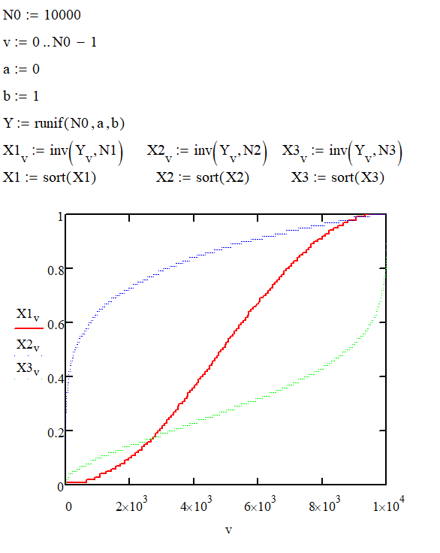

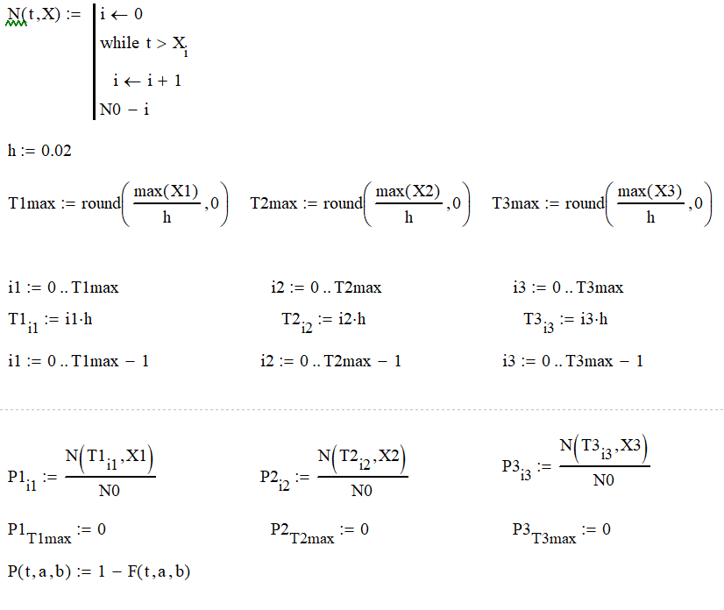

**Функция надёжности**

Теоретический вид:

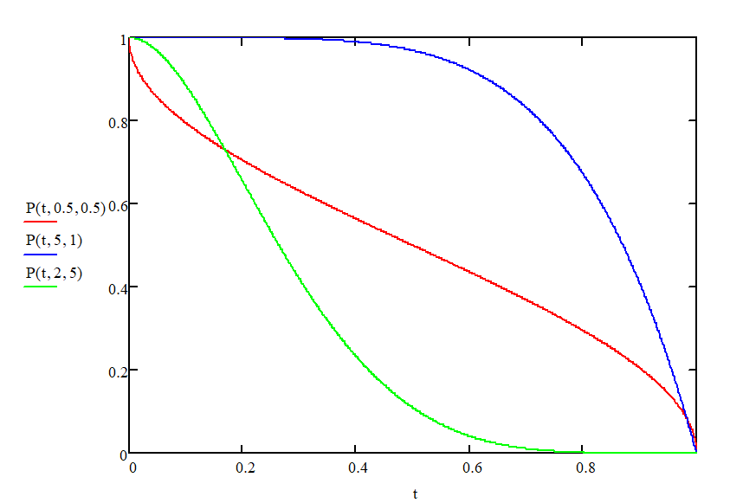

Статистический вид:

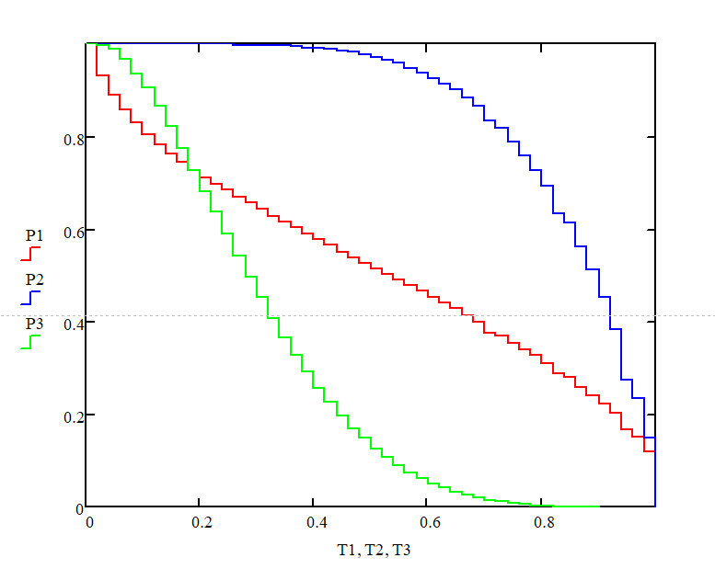

**Функция ненадёжности**

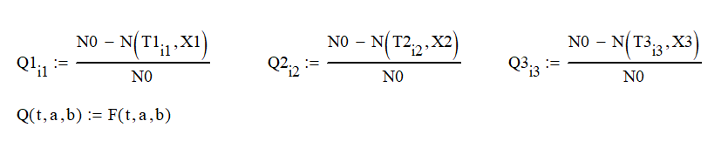

Теоретический вид:

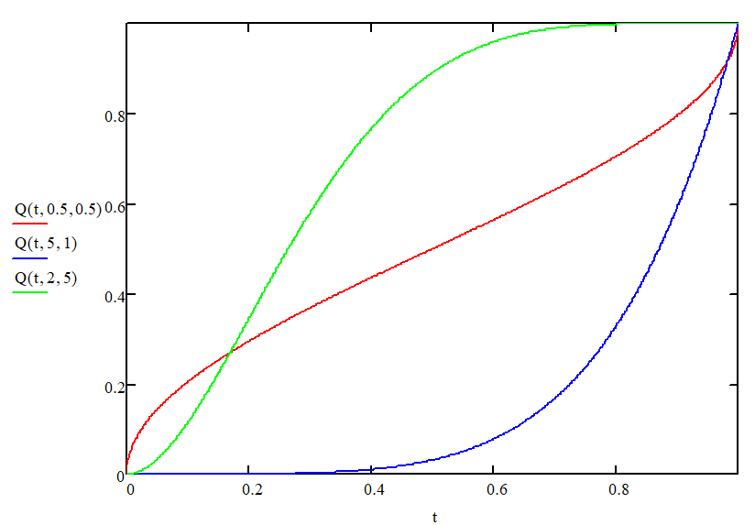

Статистический вид:

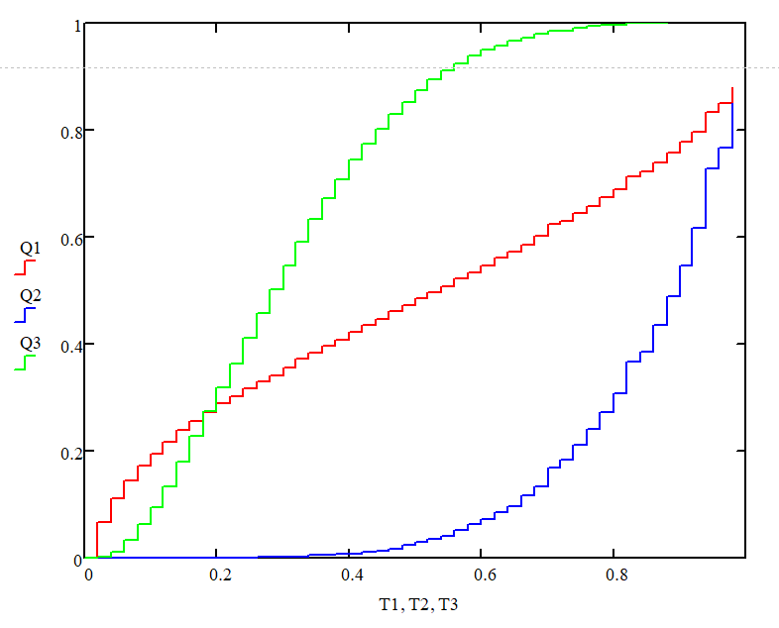

**Функция частоты**

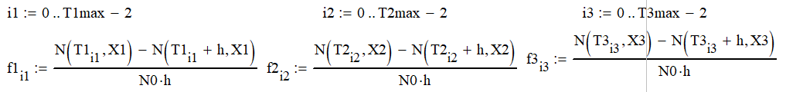

Теоретический вид:

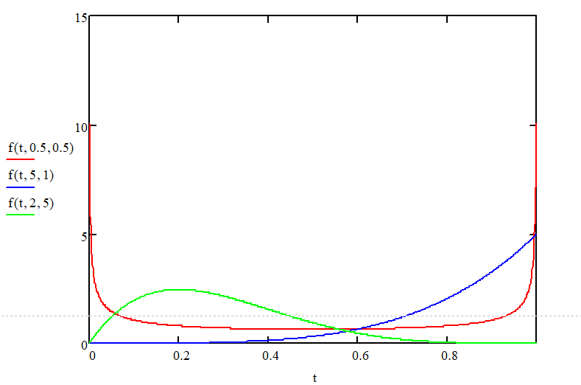

Статистический вид:

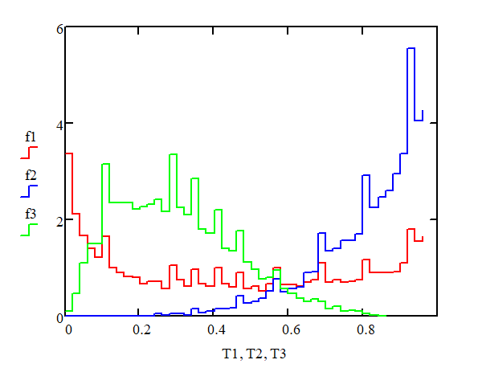

**Функция интенсивности**

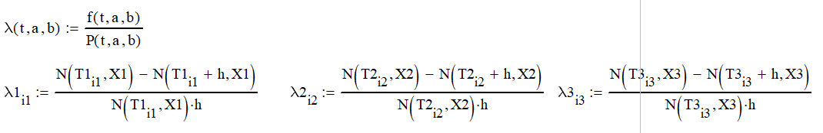

Теоретический вид:

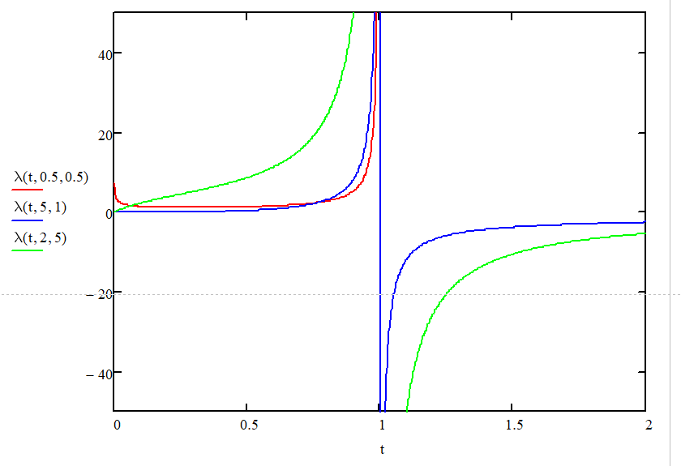

Статистический вид:

